COVID-19 ვაქცინით აცრილი მოსახლეობის რაოდენობა, 02.04.2021
ჯამში გაკეთებულია 608 297 050 დოზა SARS-CoV-2 ვაქცინა. ვაქცინაცია დაწყებულია 158 ქვეყანასა და რეგიონში.
წინა კვირასთან შედარებით, გლობალურად 23%-ით გაზრდილია ვაქცინაცია. დღეში კეთდება 15.6 მლნ მეტი აცრა.
არსებული მონაცემებით, აშშ ლიდერობს აბსოლუტური ციფრებით ადმინისტრირებული დოზებით (153 631 404). მეორე ადგილზეა ჩინეთი (118 210 000), მესამეზე ადგილზეა ევროკავშირი (75 460 913), მეოთხეზე ინდოეთი (67 536 392), მეხუთე გაერთიანებული სამეფო (35 660 902), მეექვსე ადგილზეა ბრაზილია (23 679 963), მეშვიდე ადგილზეა თურქეთი (16 311 241), მერვე - გერმანია (13 779 636), მეცხრეზე გადმოინაცვლა ინდონეზიამ (12 226 028) და მეათე ადგილზე ავიდა საფრანგეთი (11 245 042).
მოსახლეობის მოცვის მიხედვით, სადაც დასრულებულია აცრა, ლიდერობს გიბრალტარი (84.6%), მეორე ადგილზეა ისრაელი (55.3%), მესამე სეიშელი (37.5%), მეოთხე კაიმანის კუნძულები (29%), მეხუთე ბერმუდები (24.7%), მეექვსე მონაკო (21.2%), მეშვიდე ჩილე (19.2%), მერვე მანის კუნძული (18%), მეცხრე აშშ (16.3%), მეათე ბაჰრეინი (15%). ევროკავშირის ქვეყნებიდან, მონაკოს გარდა მაღალი მაჩვენებელი აქვს მალტას - 12.1%.
ისრაელი ლიდერობს გაკეთებული საერთო დოზებით მოსახლეობის მოცვის მიხედვით - ჯამში 55.5%.
ევროკავშირსა და ევროპის ეკონომიკური სივრცის ქვეყნებში (EU/EEA) ჯამში ამ დროისთვის გაკეთებულია 87 682 708 დოზა ვაქცინა, მოცვა პირველი დოზით 13.4%-ია, საიდანაც სრულად აცრილია 5.6%,. .
ბლუმბერგის, CNN-ის და Our World in Data-ს მონაცემებში ასახულია საქართველო
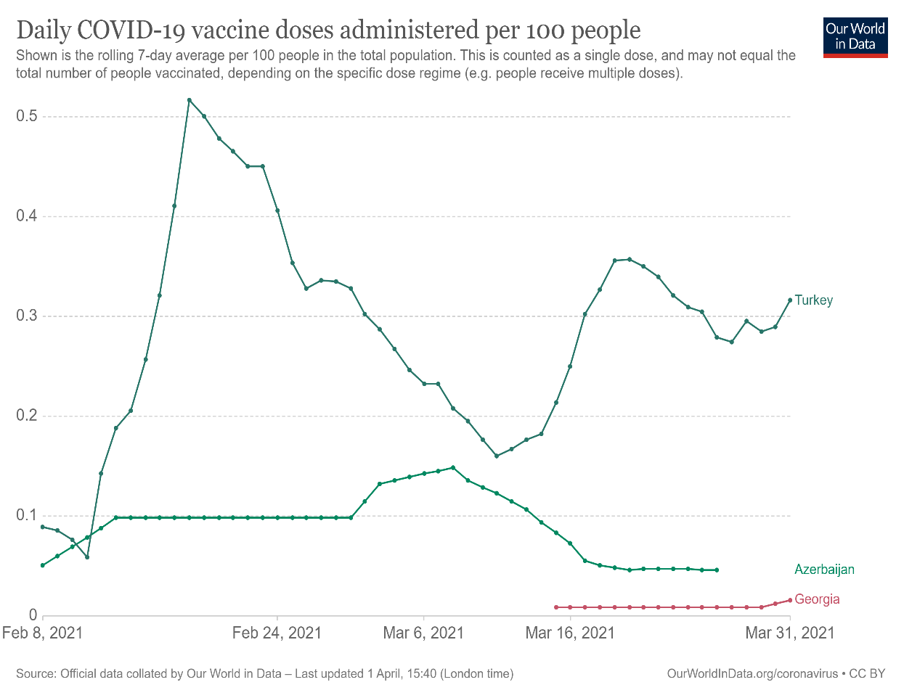
აღნიშნულ ქვეყნებში (29 ქვეყანა) ვაქცინების მწარმოებლის მიხედვით მოხმარება მერყეობს:
- Astra-Zeneca –14.2%-იდან (ჩეხეთი) 53.1%-მდე (ლატვია), ხოლო 0% - ლიხტენშტეინი, სადაც ეს ვაქცინა არ არის შეტანილი
- Pfizer – 25.9%-იდან (ლატვია) 76.2%-მდე (ჩეხეთი)
- Moderna – 3.1%-დან (უნგრეთი) 47.1%-მდე (ლიხტენშტეინი)
- Sputnik – 15.5% (უნგრეთი)
- Sinopharm – 21.5% (უნგრეთი)
ოფიციალური მონაცემებით, გლობალურად, ადმინისტრირებული ვაქცინებიდან გამოყენების მხრივ Pfizer (მინიმუმ 80 მლნ) და Moderna (მინიმუმ 70 მლნ), ხოლო შემდეგ AstraZeneca და Sinovac, თუმცა ვინაიდან ქვეყნების ნაწილი არ უთითებს გამოყენებულ ვაქცინას, ეს ციფრები საორიენტაციოა. ამ თარიღისთვის მოხმარებულია 3.31 მლნ დოზა Johnson & Johnson-ის ვაქცინა (აშშ).
ამ დროისათვის:
- კვლევის III ფაზა - 23 ვაქცინა
- კვლევის II ფაზა - 33 ვაქცინა
- კვლევის I ფაზა - 47 ვაქცინა
- ავტორიზება - 6 ვაქცინა
- ნებადართული - 7 ვაქცინა
- აიკრძალა / შეწყდა კვლევა - 4 ვაქცინა
ქვეყნებიდან, რომელსაც 26 მარტის მდგომარეობით, აქვს მოსახლეობის უნივერსალური მოცვა (პრიორიტეტული ჯგუფებისგან განურჩევლად ცრის მოსახლეობას):
- ბულგარეთი
- ისრაელი
- რუმინეთი
- სეიშელი
- დომინიკა

https://www.bloomberg.com/graphics/covid-vaccine-tracker-global-distribution/
https://edition.cnn.com/interactive/2021/health/global-covid-vaccinations/
https://qap.ecdc.europa.eu/public/extensions/COVID-19/vaccine-tracker.html#uptake-tab
https://covid19-vaccine-report.ecdc.europa.eu/
https://ourworldindata.org/covid-vaccinations
https://www.nytimes.com/interactive/2020/science/coronavirus-vaccine-tracker.html

